Markus Bauer (MARB)
marb@netweb-systems.com
Exposee
Dieses Dokument beschreibt ein funktionales Konzept zur Winderfassung, Anzeige, Warnung und Speicherung mit einem modularen und erweiterbaren Ansatz im Sinne des IIoT und Industrie 4.0.
Windmessanlage
Windmessanlage für die DPW Standort Stuttgart

Änderungsverzeichnis
Version | Datum | Autor | Kommentar
V1.0 | 29.01.2020 | MARB | Veröffentlichung erste Version
V1.1 | 13.02.2020 | MARB | Anpassung Angebote, Überarbeitung Software-Display
V1.2 | 14.02.2020 | MARB | Erweiterung auf 3 Sensoren/Displays

Inhaltsverzeichnis
Änderungsverzeichnis 2
Abkürzungsverzeichnis 4
Abbildungsverzeichnis 5
Einführung 6
Ist-Zustand 6
Soll-Zustand 6
Konzept 7
Überblick 7
Gateway-Knoten 8
Allgemein 8
Anforderungen PC 8
Sensoren 9
Software 10
Server-Software 10
Client-Software 11
Dashboard 11
Kran-Anzeige 12
Hardware-Lösung 12
Software-Lösung 13
Projektplan 14
Angebot 15
Sensor mit Hardware-Display 15
Sensor mit Software-Display 16
Gültigkeit 16

Abkürzungsverzeichnis

MQTT
Message Queuing Telemetry Transport 7, 8
RTC
Real Time Clock 8, 9

Abbildungsverzeichnis
Abbildung 1 – Überblick 7
Abbildung 2 – Kran 8
Abbildung 3 – Grafana (Bildrechte: Grafana) 10
Abbildung 4 – Hardware-Anzeige (Bildrechte: Thies Clima) 12
Abbildung 5 - Software-Display Fotomontage 13
Abbildung 6 - Beispiel Panel-PC (Copyright: epatec) 13
Abbildung 7 – Projektplan Übersicht 14

Einführung

Ist-Zustand
Der Standort Stuttgart nutzt ein dezentrales, analoges Windmesssystem auf den beiden Kränen.
Der Wind wird durch mechanische Windmess-Sensoren erfasst und in den Kränen direkt angezeigt.
Es existiert keine Speicherung der Daten, sowie keine Richtungsanzeige des Windes.

Soll-Zustand
Der Wind soll in Stärke sowie in Richtung möglichst wartungsfrei erfasst werden, die Messergebnisse müssen aus versicherungstechnischen Gründen zwischengespeichert werden.
In den Kränen muss eine Anzeige angebunden werden, die sowohl optisch als auch akustisch bei Überschreitung von einstellbaren Schwellwerten zweistufig warnen.
Es soll weiterhin möglich sein, weitere Anzeigen einfach zu integrieren für Stapler, Ampeln oder für das Büro, genauso muss es möglich sein, weitere Messstandorte zu ergänzen.

Bei der Auslegung des Konzepts ist auf niedrige Anschaffungskosten, Wartungskosten sowie Erweiterbarkeit zu achten.

Konzept

Überblick

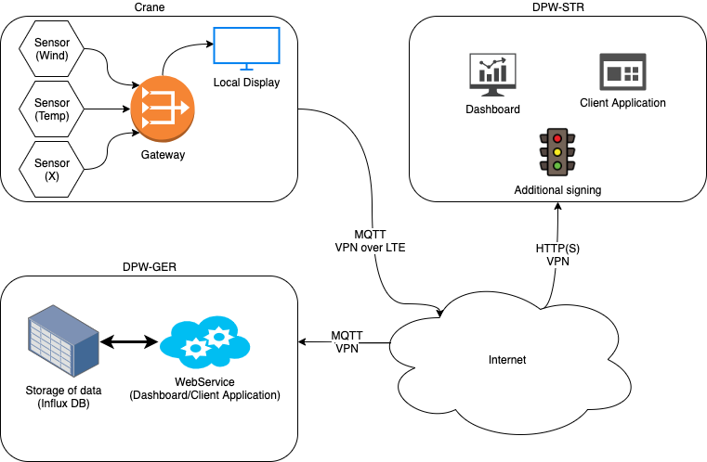
Abbildung 1 – Überblick

Das Konzept baut auf einen „Publisher-Subscriber-Prinzip“ mittels MQTT auf. Es können somit theoretisch beliebig viele Publisher (Sensoren) und beliebig viele Subscriber in das Netz eingebracht werden.

Auf dem Kran sitzt ein Gateway, dieses Gateway wandelt die physikalischen Messwerte in MQTT-Protokolle um und sendet diese an einen MQTT-Broker.

Der MQTT-Broker nutzt die vorhanden IT-Infrastruktur in Germersheim. Die Telegramme werden zeitbasiert in einer InfluxDB abgespeichert und können zu einem späteren Zeitpunkt an Hand der Zeit standortübergreifend wieder abgerufen werden.

In Stuttgart können und werden die aktuellen Daten sowie der Mittelwert der letzten zwei respektive zehn Minuten im Kran direkt angezeigt über eine lokale, internetunabhängige Lösung.
Ebenfalls können über ein rudimentäres Dashboard Zeitverläufe für Windstärke und -richtung angezeigt werden.

Es soll weiterhin eine Applikation für Windows angeboten werden, die auf allen Staplern oder ähnlichen Windows-Clients lauffähig ist und dieselben Daten wie auf dem Kran zur Anzeige gebracht werden, genauso wie eine optische und akustische Warnung bei Überschreitung von Grenzwerten.

Diese Lösung lässt sich mit vermindertem Aufwand auf andere Bereiche und Standorte erweitern.

Gateway-Knoten

Allgemein

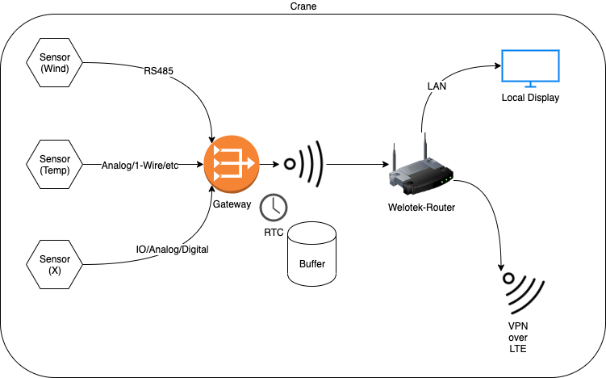
Abbildung 2 – Kran

Ein Gateway-Knoten besteht auf einem industrietauglichen Mini-PC mit erweiterten Anschlussmöglichkeiten. Dieser PC normiert die Daten der Sensoren und sendet diese als MQTT-Nachricht per WLAN in das Netzwerk.
Das Display muss unabhängig vom Internet sein, so das auch bei Ausfall der Internet-Verbindung oder des Servers in Germersheim, die Anzeige weiterhin prozesssicher funktioniert.

Anforderungen PC
Da der PC sich in einer exponierten Lage befindet, muss dieser einen erweiterten Temperaturbereich aufweisen. Ebenfalls muss der Rechner mindestens eine RS485-Schnitstelle enthalten, weitere IOs und Schnittstellen sind wünschenswert, damit der Windsensor sowie weitere Sensoren angeschlossen werden können. Um weitere Kosten zu vermeiden, sollte der PC direkt per WLAN funken können, sowie eine externe Antenne anschließbar sein können.
Um im Falle eines Verbindungsverlustes sollten die Ergebnisse zwischengespeichert werden können und bei Wiederherstellung der Verbindung dann übertragen werden. Da die Zuordnung der Daten über die Zeit geschieht, ist eine genaue Uhr notwendig. Im Normalfall wird über das Internet die Uhr synchronisiert, bei fehlender Verbindung sollte eine RTC dies übernehmen.

- Temperaturbereich: 0-70°C
- Schnittstellen:
  - RS485
  - RS232 (optional)
  - IO (optional)
- WLAN mit externer Antenne
- Industrietaugliche Montage
- RTC

Sensoren
Die primäre Größe zu messen ist die Windstärke. Sekundäre Größe ist die Windrichtung. An allen messenden Standorten steht eine Stromversorgung zur Verfügung, somit ist ein Einsatz von Batterien zu vermeiden, da sich dadurch Wartung vermeiden lässt und die Umwelt geschont wird.
Es sollen Ultraschallt-Anemometer verwendet werden, da diese ohne bewegliche Teile auskommen und somit wartungsarm sind. Außerdem bieten diese neben der reinen Windgeschwindigkeit, noch eine Windrichtung als Ausgangsgröße.
Weitere mögliche Messgrößen:
- Strom (Verbrauch und Momentaufnahme)
- Licht
- Temperatur
- Vibration

Software

Server-Software
Auf einem Linux-Server in Germersheim wird ein sogenannter TIG-Stack installiert.
- Telegraph – Empfang und abspeichern in der Datenbank
- InfluxDB – Datenbank, zeitbasiert
- Grafana – Offenes Anzeige und Überwachungs-Tool

Durch diese Software-Lösung lassen sich Messwerte zu einem bestimmten Zeitpunkt in der Datenbank abspeichern und zu einem späteren Zeitpunkt wieder auslesen, sowie der zeitliche Verlauf.
Es lassen sich somit im Nachhinein zu einem bestimmten Zeitpunkt die entsprechenden Werte auslesen, um sie zum Beispiel einer Versicherung zur Verfügung zu stellen.

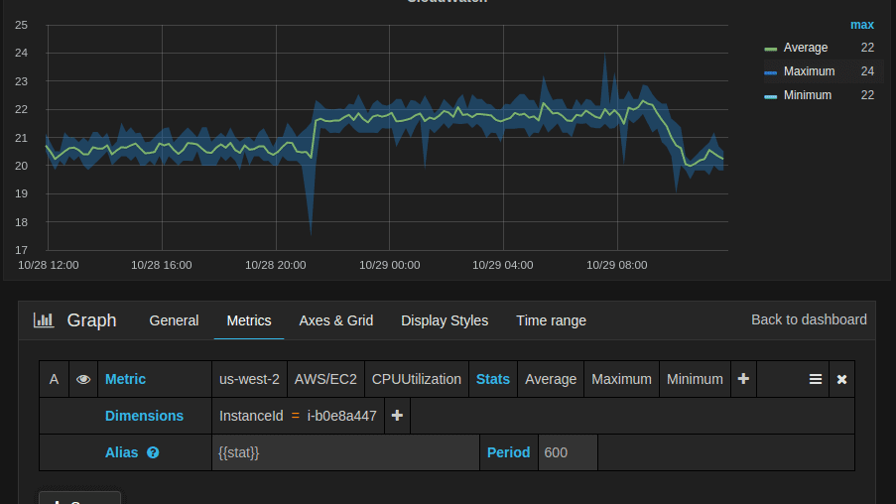
Abbildung 3 – Grafana (Bildrechte: Grafana)
Ebenfalls wird eine Website zur zentralen Verwaltung der Gateways und der Grenzwerte bereitgestellt.

Client-Software
Um den Staplern auf dem Gelände die Messwerte zur Verfügung gestellt werden kann, kann optional eine Windows-PC-Software zur Verfügung gestellt werden, die folgende Anforderungen erfüllt:
- Programm muss bei Systemstart mitgestartet werden
- Programm ist standardmäßig minimiert bzw. im Systray
- Bei Überschreitung von Grenzen erscheint Pop-Up-Window mit entsprechendem Warnton
  - Warnstufe 1: Gelbes Dreieck mit Ausrufezeichen
  - Warnstufe 2: Rotes Dreieck mit Ausrufezeichen
- Die Grenzen für die Warnungen können global eingestellt werden
- Programm kann maximiert werden, zur Anzeige folgender Werte:
  - Aktuelle Windrichtung
  - Aktuelle Windstärke
  - Mittelwert Windstärke (2 min)
  - Mittelwert Windstärke (10min)

Dashboard
Es besteht die Möglichkeit ein universelles Dashboard für beliebige Sensorwerte anzubieten. In diesem Dashboard kann sich jeder Nutzer seine eigene Ansicht mit den persönlichen Einstellungen erstellen.
Diese persönliche Ansicht kann über jedem Browser abgerufen werden, um sich aktuelle und historische Sensorwerte anzeigen zu lassen.

Kran-Anzeige

Hardware-Lösung
Bei der Hardware-Lösung beschreiben wir die Anzeige über ein physikalisches, industrietaugliches Anzeigemedium, wie es bisher im Kran verbaut ist.
Diese Geräte haben den Vorteil der enorm guten Ablesbarkeit und der ausgesprochen hohen mechanischen Robustheit gegenüber einer reinen PC-Lösung.

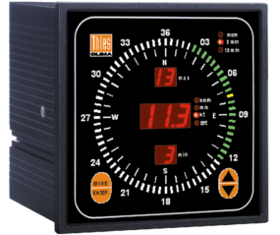
Abbildung 4 – Hardware-Anzeige (Bildrechte: Thies Clima)
Auch hier ist auf die Anforderung der Mittelwerte zu achten, sowie der Anzeige der Windrichtung zusätzlich zur Windstärke.

Software-Lösung
Bei der Software-Lösung wird ein Linux-Panel-PC verwendet, um die aktuellen Messwerte anzuzeigen.
Diese Lösung ist wesentlich kostengünstiger, es können mehr Werte angezeigt werden, da die Auflösung wesentlich höher ist, ebenfalls ist mal flexibler, falls in Zukunft sich die Anforderungen ändern.
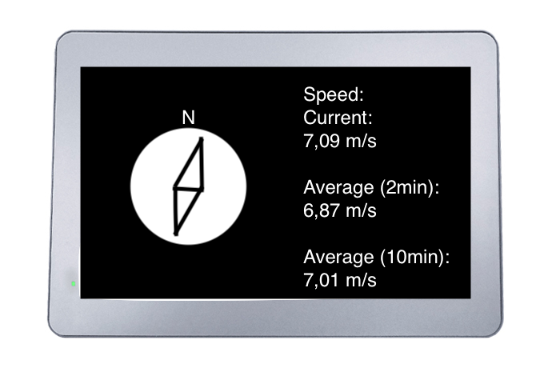
Abbildung 5 - Software-Display Fotomontage
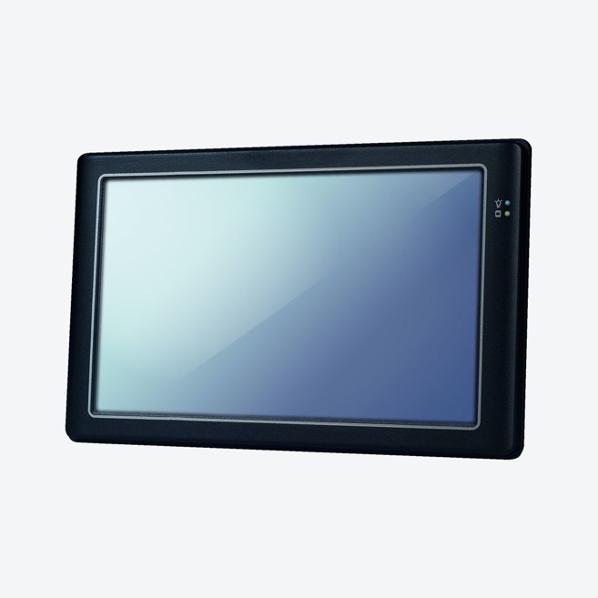
Abbildung 6 - Beispiel Panel-PC (Copyright: epatec)

Projektplan
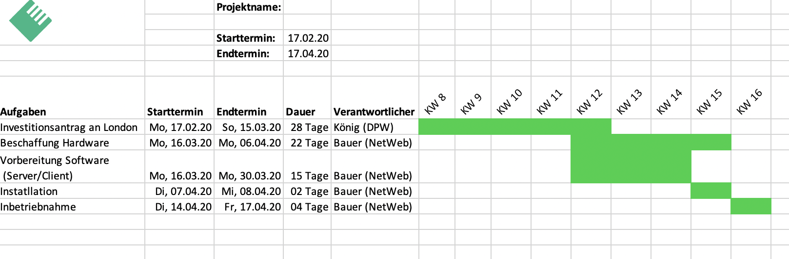
Abbildung 7 – Projektplan Übersicht
Der Projektplan dient als Vorlage und kann im Projektverlauf den Gegebenheiten angepasst werden.

Angebot

Sensor mit Hardware-Display
Angebotsnummer: NWS-DPW200024
Pos. | Bezeichnung | Menge | EP | GP
1 | CLIMA SENSOR US WIND  KOMBINIERTER SENSOR MIT MAGNETISCHEN KOMPASS ZUR MESSUNG VON:  -WINDGESCHWINDIGKEIT MESSBEREICH: 0 ... 60 m/s  -WINDRICHTUNG MESSBEREICH: 0 ... 360 ° | 3 | 996,45€ | 2.989,35 €
2 | Anschlusskabel CLIMA SENSOR US | 3 | 121,00€ | 363,00 €
3 | Gehäuse mit Elektronik | 3 | 211,00€ | 633,00 €
4 | Sensor-Gateway | 3 | 365,00€ | 1.095,00 €
5 | Einrichtung und Inbetriebnahme (3h) (Sensor) | 9 | 72,00€ | 648,00 €
6 | WINDDISPLAY LED  DIGITALES ANZEIGEGERÄT ZUR  DARSTELLUNG VON WINDGESCHWINDIGKEIT UND -RICHTUNG. DIE RICHTUNG WIRD DURCH 72 KREISFÖRMIG ANGEORDNETE LED-LEUCHTBALKEN UND DIE GESCHWIN- DIGKEIT DURCH 7-SEGMENT LED's ANGEZEIGT. ZUSÄTZLICH KÖNNEN DIE MIN.-UND MAX.- WINDGESCHWINDIGKEITSWERTE DURCH ZWEI WEITERE ZIFFERANZEIGEN  DARGESTELLT WERDEN.  DARSTELLUNG DER WG:  -MOMENTANWERT  ODER  -2 MIN. MITTELWERT UND MAXIMALWERT ODER  -10 MIN. MITTELWERT UND MAXIMALWERT DARSTELLUNGSMÖGLICHKEIT DER WR: -MOMENTANWERTE  ODER  -2 MIN. MITTELWERT U. VARIATION  ODER  -10 MIN. MITTELWERT U. VARIATION  DIE BERECHNUNG DER MITTEL- UND MAX.-WERTE ERFOLGT GEMÄß ICAO. | 2 | 1.502,00€ | 3.004,00 €
7 | Gateway (Display) | 2 | 178,10€ | 356,20 €
8 | Warnmelder, optisch und akustisch | 2 | 125,00€ | 250,00 €
9 | Kabel und Zubehör | 2 | 27,00€ | 54,00 €
10 | Einrichtung und Inbetriebnahme (3h) (Display) | 6 | 72,00€ | 432,00 €
11 | Installation nach Zeit und Aufwand (Richtpreis) | 25 | 72,00€ | 1800,00 €
 | Gesamt: |  | 3.741,55 € | 11.624,55 €

Sensor mit Software-Display
Angebotsnummer: NWS-DPW200025
Pos. | Bezeichnung | Menge | EP | GP
1 | CLIMA SENSOR US WIND  KOMBINIERTER SENSOR MIT MAGNETISCHEN KOMPASS ZUR MESSUNG VON:  -WINDGESCHWINDIGKEIT MESSBEREICH: 0 ... 60 m/s  -WINDRICHTUNG MESSBEREICH: 0 ... 360 ° | 3 | 996,45€ | 2.989,35 €
2 | Anschlusskabel CLIMA SENSOR US | 3 | 121,00€ | 363,00 €
3 | Gehäuse mit Elektronik | 3 | 211,00€ | 633,00 €
4 | Sensor-Gateway | 3 | 365,00€ | 1.095,00 €
5 | Einrichtung und Inbetriebnahme (3h) (Sensor) | 9 | 72,00€ | 648,00 €
6 | Panel-PC für Software-Display | 2 | 380,00€ | 760,00 €
7 | Softwarelizenz (Einzellizenz) | 2 | 150,00€ | 300,00 €
8 | Kabel und Zubehör | 2 | 27,00€ | 54,00 €
9 | Einrichtung und Inbetriebnahme (3h) (Display) | 6 | 72,00€ | 432,00 €
10 | Installation nach Zeit und Aufwand (Richtpreis) | 25 | 72,00€ | 1.800,00 €
 | Gesamt: |  | 2.466,45 € | 9.074,35 €

Gültigkeit
Die Angebote sind bis: 13.03.2020

